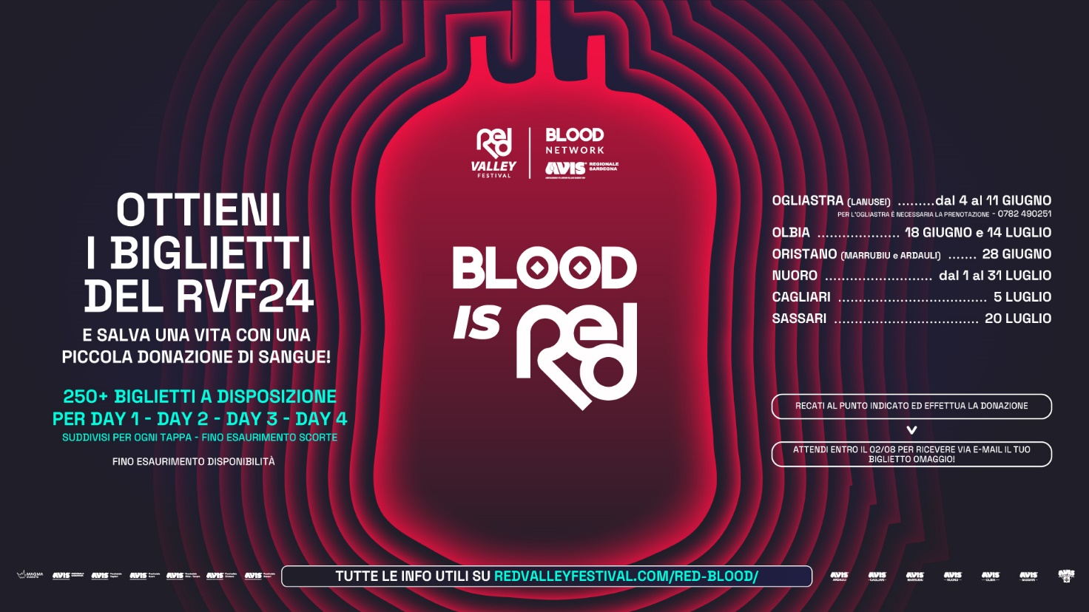

DOPO IL SUCCESSO DELLE EDIZIONI 2022 E 2023 INSIEME A AVIS OLBIA,
CON OLTRE 100 LITRI DI SANGUE RACCOLTI
IN 6 GIORNATE DEDICATE E UN AFFLUENZA DI 215 DONATORI
TORNA
RED BLOOD NETWORK
L’INIZIATIVA DI DONAZIONE DEL SANGUE
ORGANIZZATA DA
RED VALLEY FESTIVAL e AVIS SARDEGNA
DAL 4 GIUGNO AL 31 LUGLIO 2024
IN 7 CITTÀ DELLA REGIONE
IN OMAGGIO OLTRE 250 BIGLIETTI PER PARTECIPARE AL
RED VALLEY FESTIVAL
14-15-16-17 AGOSTO 2024
OLBIA ARENA @ OLBIA
(INIZIATIVA VALIDA FINO A ESAURIMENTO DISPONIBILITÀ)

Dopo il successo delle edizioni 2022 e 2023 organizzate insieme a AVIS Olbia, con oltre 100 litri di sangue raccolti in 6 giornate dedicate e un'affluenza di 215 donatori, torna anche quest’anno il RED Blood Network, l’iniziativa di raccolta del sangue ideata e organizzata dal RED VALLEY FESTIVAL.
Per l’edizione 2024, il RED Blood Network estende il bacino d’utenza all'AVIS Regionale Sardegna e a tutte le sedi Provinciali, istituendo 8 tappe dal 4 giugno al 31 luglio in 7 città della regione: Lanusei (Ogliastra), Olbia – due giornate -, Marrubiu e Ardauli (Oristano), Nuoro, Cagliari e Sassari.

Con il fine di sensibilizzare e incoraggiare i giovani amanti della musica dal vivo a partecipare a un’iniziativa socialmente utile come la donazione del sangue, gli organizzatori hanno messo a disposizione 256 biglietti omaggio per i donatori che si presenteranno a donare il sangue presso le sedi indicate. Grazie alla donazione, sarà possibile ricevere in omaggio un biglietto per una delle serate del Red Valley Festival 2024 (14-15-16-17 agosto 2024 - Olbia Arena @ Olbia), fino ad esaurimento disponibilità.
Per ottenere il biglietto, sarà necessario recarsi presso il luogo e orario indicato per ogni tappa e, dopo una verifica sanitaria da parte degli addetti sul posto, si potrà effettuare la propria donazione sanguigna. Le donazioni verranno effettuate in ordine di arrivo fino al raggiungimento della capienza massima entro l’orario/giorno di termine indicato. Verranno accettati tutti i donatori maggiorenni che rispettano i requisiti indicati sul sito ufficiale dell’AVIS Sardegna.
Al termine dell’attività, sarà necessario indicare al personale indicato il nominativo e recapito e-mail dell’intestatario del biglietto omaggio, oltre alla preferenza della data del Festival. I biglietti vengono assegnati direttamente sul posto, in ordine di arrivo e fino a esaurimento disponibilità. L’intestatario riceverà il biglietto omaggio entro il 2 agosto al recapito indicato in fase di registrazione.

«Per noi è sempre stato fondamentale cercare di unire il concetto di divertimento responsabile a quello di sostenibilità ed etica», racconta l’organizzatore del Red Valley Festival, Luca Usai. «Negli ultimi due anni, grazie alla grande collaborazione dell’AVIS Olbia e del Comune di Olbia, siamo riusciti a coinvolgere oltre 200 donatori, di cui il 59% di questi al di sotto dei 34 anni: questo è un ottimo risultato che dimostra come un’iniziativa socialmente utile possa essere in grado di sensibilizzare anche il pubblico più giovane, spesso meno cosciente della grave problematica della mancanza di sangue a cui dobbiamo far fronte in Sardegna ogni estate. Ci auguriamo che quest’anno il format possa diffondersi ulteriormente tra i giovani di tutta la regione grazie al coinvolgimento dell’AVIS Sardegna e di tutte le sedi Provinciali, che ringraziamo per essersi uniti a noi in questo progetto».

«Il Red Valley è sicuramente il più grande evento musicale dell’estate in Sardegna e uno tra i Festival più importanti in Italia, e anche quest’anno gli organizzatori hanno manifestato il loro attivo coinvolgimento nel mondo del volontariato e la loro sensibilità alla donazione del sangue in Sardegna», afferma Vincenzo Dore, presidente AVIS Sardegna. «Quest’anno siamo stati coinvolti a livello regionale con la distribuzione di 256 biglietti per i nostri donatori che, nelle date concordate, effettueranno la donazione di sangue in diverse location dislocate a lungo raggio in tutta la Sardegna. Per noi l’estate è sempre un periodo di particolare impegno vista la grande affluenza di turisti nella nostra isola, e per questo voglio ringraziare tutta l’organizzazione per questo grande gesto di solidarietà. Voglio augurare, personalmente, ma anche a nome di tutte le AVIS della Regione Sardegna, buon lavoro a tutto lo staff impegnato in questa grande manifestazione che, sono certo, avrà il successo che merita».
Di seguito il calendario degli appuntamenti di RED Blood Network:
OGLIASTRA (Lanusei)*
Da martedì 4 a martedì 11 giugno
@ Centro Trasfusionale Lanusei
dalle 08:00 alle 12:00 (domenica esclusa)
n°32 biglietti disponibili (8 per serata) – fino a esaurimento scorte
*è necessaria la prenotazione al num. 0782490251

OLBIA
Martedì 18 giugno
@ Autoemoteca AVIS presso piazza Basilica San Simplicio
dalle 08:00 alle 12:00
n°32 biglietti disponibili (8 per serata) – fino a esaurimento scorte

ORISTANO (Marrubiu e Ardauli)
Venerdì 28 giugno
@ Marrubiu Sede Comunale AVIS Marrubiu
dalle 08:00 alle 12:00
n°16 biglietti disponibili (4 per serata) – fino a esaurimento scorte

@ Ardauli Autoemoteca AVIS presso piazza Matteotti, 2
dalle 08:00 alle 12:00
dalle 08:00 alle 12:00 (domenica esclusa)
n°16 biglietti disponibili (4 per serata) – fino a esaurimento scorte

NUORO
Da lunedì 1 luglio a mercoledì 31 luglio
@ Centro Trasfusionale Nuoro
dalle 08:00 alle 12:00 (domeniche escluse)
n°32 biglietti disponibili (8 per serata) – fino a esaurimento scorte

CAGLIARI
Venerdì 5 luglio
@ Autoemoteca AVIS presso piazza dei Centomila
dalle 08:00 alle 12:00
n°64 biglietti disponibili (16 per serata) – fino a esaurimento scorte

OLBIA
Domenica 14 luglio
@ Autoemoteca AVIS presso piazza Chiesa Sacra Famiglia
dalle 08:00 alle 12:00
n°32 biglietti disponibili (8 per serata) – fino a esaurimento scorte

SASSARI
Sabato 20 luglio
@ Sede Provinciale AVIS Sassari
dalle 08:00 alle 12:00
n°32 biglietti disponibili (8 per serata) – fino a esaurimento scorte

Per maggiori informazioni in merito all’iniziativa si può consultare il sito ufficiale http://www.redvalleyfestival.com/red-blood.

Nato nel 2015, RED VALLEY FESTIVAL - prodotto e organizzato da Magma Events e Vivo Concerti, con la partnership radiofonica di Radio 105 e main partner Amazon Music - ha incrementato i flussi verso il territorio da tutta Italia ed Europa - nell’edizione 2023 il 67% degli spettatori è stato di provenienza extra regionale - diventando il Festival di musica pop del Mediterraneo e punto di riferimento saldo per amanti dei concerti, artisti, addetti ai lavori, brand, istituzioni ed enti che si rispecchiano negli stessi valori cardine dell’evento.

Con un’area concerti di 13mila m² con una capienza di oltre 25.000 posti in piedi, nel 2023 il RED VALLEY FESTIVAL ha ospitato sul "Volcano Stage" (18m di altezza, 48 di larghezza, 300mila m² di ledwall, +250 luci ed effetti speciali) oltre 50 artisti durante le quattro serate sold-out per un totale di 40 ore di live.

Da Macklemore ai Club Dogo fino ad arrivare a Gazzelle, Tommaso Paradiso, Max Pezzali, Tony Effe, Geolier e molti altri la stagione 2024 è pronta a offrire un divertimento non stop per tutto l’arco delle quattro serate fino alle prime luci dell’alba, consacrando il RED VALLEY come uno dei più ricchi del territorio nazionale, capace di unire divertimento responsabile, condivisione della passione per la musica live e integrazione sociale tra un pubblico giovane, dinamico ed eterogeneo, sulla linea dei principali festival internazionali.

Per tutte le info di biglietteria e per consultare la lineup 2024:
redvalleyfestival.com || info@redvalleyfestival.com

CONTATTI:
UFFICIO STAMPA VIVO CONCERTI - WORDS FOR YOU
Giorgia Sbrissa - giorgia.sbrissa@wordsforyou.it
Matilde Scoglio - matilde.scoglio@wordsforyou.it
press@wordsforyou.it

Per info:
RED VALLEY FESTIVAL
www.redvalleyfestival.com
Mail: info@redvalleyfestival.com

VIVO CONCERTI
www.vivoconcerti.com
Mail to: info@vivoconcerti.com

CONTATTI – AVIS SARDEGNA:
Avis Regionale – sardegna@avis.it
Avis Provinciale Ogliastra - avis.ogliastra@tiscali.it
Avis Tortolì - avistortoli@tiscali.it
Avis Provinciale Olbia-Tempio
Avis Olbia - olbia.comunale@avis.it
Avis Provinciale Oristano - oristano@avisor.it
Avis Marrubiu - marrubiu@avisor.it
Avis Ardauli - ardauli@avisor.it
Avis Provinciale Nuoro - avispronu@libero.it
Avis Provinciale Cagliari - cagliari.provinciale@avis.it
Avis Provinciale Sassari - info@avisprovincialesassari.it

